君正笔试回忆版2013-3-4
简述以下命令作用 ls，cd，rm，mv，grep，apt-get，make menuconfig，mm
- 用你熟悉的语言实现memcpy
- 一个led灯，int led（void）为已经实现了读取它的状态，返回非零点灯，返回0灭灯，
- 写一个程序，实现1s读取一次灯的状态
- 采集10次结果，打印结果
- 打算做一个系统取代12306火车订票系统，写出保存订票信息的结构体
- 简述cache的作用，画出cpu，cahe，dma，一致性的图
- Linux中声请内存的方法和特点

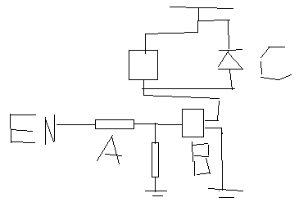

- A,B,C器件的名称是(图上画分别是电阻，三极管，二极管的符号)，C起什么作用
- 当EN置高时电路的情况

- i2c，uart，spi……..请你选择一种熟悉的器件，写出管脚并注明作用
- 读程序题，一个memcpy函数，实现了拷贝
问此函数实现了什么作用，存在什么问题，怎样改进效率

10，printf（”%x，%x”）

11,给了一段英文文档，是关于一个寄存器的控制位介绍，给定晶振频率32.768Mhz，写一程序，500us复位cpu

12,有27个运动员买饮料，3个空瓶可以换1瓶饮料，问买多少瓶保证每个人有一瓶，除了用空瓶换，还有什么办法可以喝到饮料（当时我很邪恶，27个运动员，吓也可以把店小二吓得举手投降，还有什么困难弄饮料喝）

13，西天取经，分别阐述4个徒弟的作用和特点，谁的作用最作用(此题很坑爹，差点答boss僧哥了，看清题意是4徒第)
14，假如你是外科医生助理，你们正在动手术，最后发现纱布不够用一块，问你怎么办（当时我也很邪恶，竟然想到了不管它，死不了，钱到手了）

